Stap 1
- Growth vs fixed mindset.
Ik had hierbij een score van 40. Wat inhoud dat ik op de grens lig van een gemengde mindset en een lichte growth mindset.
- Ondernemende minds type test
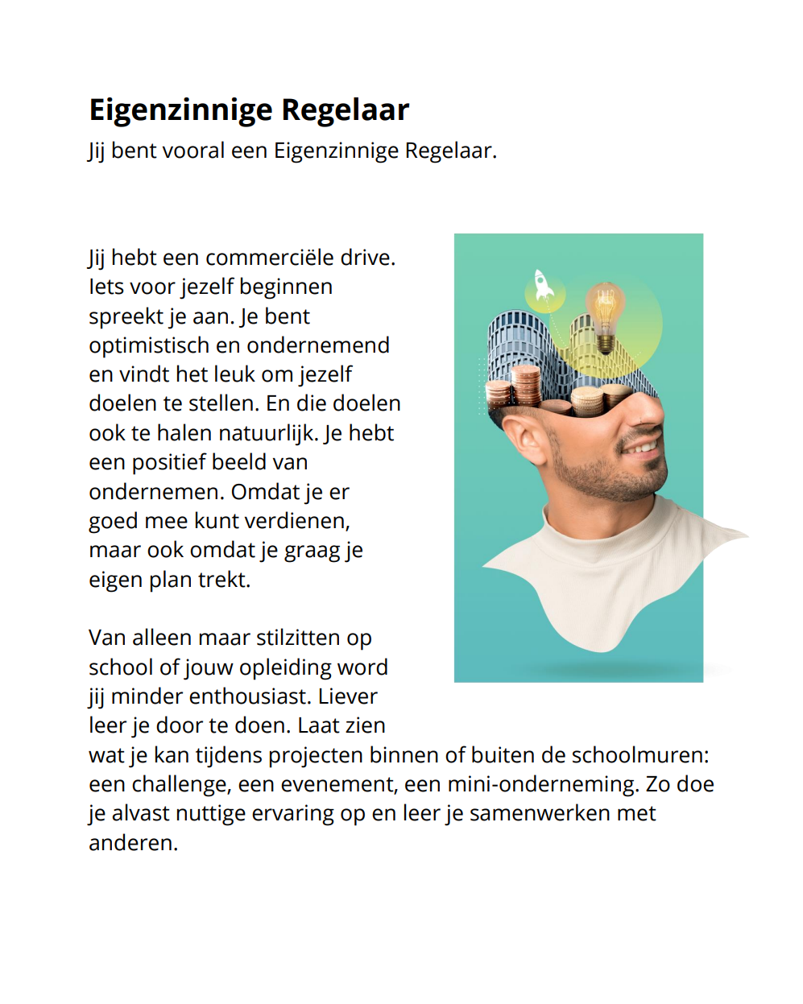

- Ondernemersprofiel
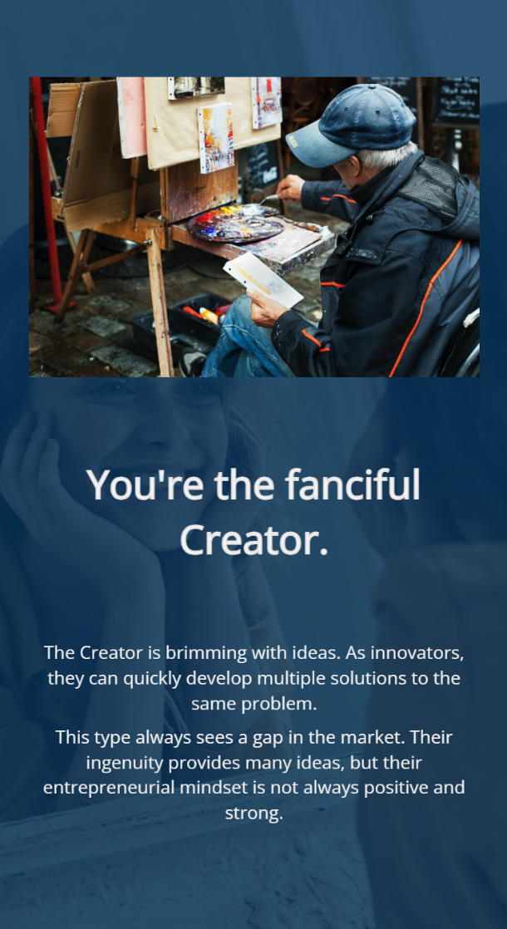
- Hoe ondernemend ben jij?
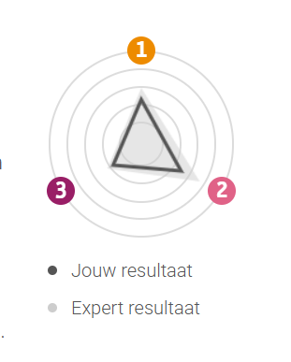

Stap 2 Reflectie op mezelf
Uit de resultaten van test 1 en 2 merk ik dat ik vooral een lichte groeimindset heb. Ik geloof dat je jezelf kunt ontwikkelen door te oefenen, nieuwe dingen te proberen en van fouten te leren. Ik denk niet dat talent of intelligentie volledig vastligt. Dat is volgens mij ook belangrijk als ondernemer, omdat je vaak met nieuwe situaties te maken krijgt en niet alles meteen perfect kunt doen. Een groeimindset helpt mij om uitdagingen eerder als een kans te zien dan als een probleem.
Uit test 2 kwam naar voren dat ik een eigenzinnige regelaar ben. Dat herken ik wel in mezelf. Ik werk graag op mijn eigen manier en vind het fijn om dingen goed te organiseren. Als ik ergens mee bezig ben, wil ik overzicht houden en zorgen dat alles geregeld is. Tegelijkertijd vind ik het belangrijk om mijn eigen ideeën te volgen en niet zomaar te doen wat anderen zeggen. Dat kan een voordeel zijn als ondernemer, omdat je dan zelfstandig beslissingen kunt nemen en niet bang bent om een andere aanpak te kiezen.
Als ik naar mijn ondernemersprofiel kijk, zie ik dat mijn sterke punten vooral liggen bij doorzettingsvermogen, leergierigheid en verantwoordelijkheid nemen. Wanneer ik een doel heb, probeer ik ervoor te blijven gaan. Ook vind ik het leuk om nieuwe dingen te leren en mezelf te verbeteren. Daarnaast neem ik mijn taken serieus en zorg ik ervoor dat afspraken worden nagekomen.
Natuurlijk zijn er ook ontwikkelpunten. Ik merk dat ik soms te lang nadenk voordat ik een beslissing neem. Ook zou ik meer risico durven nemen en vaker initiatief kunnen tonen. Als ondernemer kun je niet altijd wachten tot alles zeker is, dus dat zijn punten waar ik nog in kan groeien.
De resultaten van de verschillende testen passen eigenlijk best goed bij elkaar. In meerdere testen komt naar voren dat ik graag leer, zelfstandig werk en dingen goed wil organiseren. Dat herken ik sterk. Wat mij vooral verraste, is dat ik minder hoog scoor op risico nemen dan ik zelf dacht. Blijkbaar ben ik toch wat voorzichtiger dan ik had verwacht.
Voor mijn rol als ondernemer dit studiejaar betekent dit dat ik mijn sterke punten wil blijven gebruiken, maar ook bewust wil werken aan mijn ontwikkelpunten. Ik wil meer initiatief nemen, sneller beslissingen durven maken en meer vertrouwen hebben in mijn eigen keuzes. Als ik ooit een eigen bedrijf wil starten, denk ik dat die vaardigheden mij kunnen helpen om kansen beter te benutten en sterker als ondernemer te worden.

Stap 3 leerdoelen
Dit schooljaar wil ik mezelf op een aantal punten ontwikkelen die passen bij mijn ondernemersvaardigheden en het EntreComp-model. Een belangrijk leerdoel voor mij is dat ik wat actiever kansen wil leren zien en benutten binnen groepsprojecten. Ik merk dat ik soms afwacht, terwijl ik juist meer initiatief wil nemen. Daarom wil ik tijdens elk project minimaal drie keer met een concreet idee of verbeterpunt komen en dit ook echt in de groep inbrengen. Zo wil ik beter worden in het herkennen van kansen en het durven delen van mijn ideeën.
Daarnaast wil ik werken aan mijn zelfvertrouwen en doorzettingsvermogen, vooral wanneer opdrachten moeilijk worden. Soms heb ik de neiging om vast te lopen of te twijfelen, terwijl ik eigenlijk gewoon hulp kan vragen. Daarom wil ik mezelf aanleren om per semester minimaal vijf keer actief feedback te vragen aan docenten of medestudenten. Op die manier wil ik leren om beter met kritiek om te gaan en mijn werk stap voor stap te verbeteren in plaats van op te geven.
Ook wil ik mijn samenwerking in groepsopdrachten verbeteren. Ik wil niet alleen meedoen, maar ook echt verantwoordelijkheid nemen binnen het team. Daarom ga ik in elk groepsproject minimaal één taak op me nemen waarbij ik iets coördineer, zoals het plannen van taken, het bewaken van deadlines of het controleren van het eindresultaat. Zo wil ik leren om betrouwbaarder te zijn in een team en beter te organiseren.
Door deze drie leerdoelen te combineren hoop ik mezelf dit jaar te ontwikkelen tot iemand die actiever, zelfverzekerder en verantwoordelijker werkt in groepssituaties. Ik denk dat dit niet alleen helpt voor mijn studie, maar ook later in een werkomgeving waar initiatief nemen en samenwerken belangrijk zijn.

